Министерство образования Республики Беларусь

Учреждение образования

БЕЛОРУССКИЙ ГОСУДАРСТВЕННЫЙ УНИВЕРСИТЕТ

ИНФОРМАТИКИ И РАДИОЭЛЕКТРОНИКИ

Кафедра экономической информатики

**Лабораторная работа №1**

**«Основы программирования на Python»**

Выполнил: студент гр. 414302 К. С. Черненко

Проверил: Мацокин М П.

Минск 2025

**Цель работы:** закрепление на практике теоретических знаний по основам программирования на Python путем решения комплекса задач.

**Вариант 29**

**Задание 1.**

Определить, сколько в числе четных цифр, а сколько нечетных.

Число вводится с клавиатуры.

Листинг 1

|  |
| --- |
| even = 0 odd = 0  number = int(input("Enter a number: ")) number = abs(number)  if number == 0:  even = 1 else:  while number > 0:  digit = number % 10  if digit % 2 == 0:  even += 1  else:  odd += 1  number //= 10  print("Even:", even) print("Odd:", odd) |

Результата работы программы:

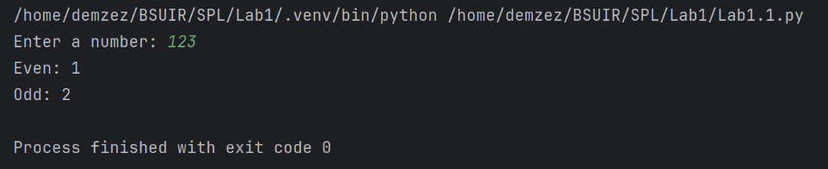

**Задание 2.**

Посчитать, сколько пар (стоят рядом) верхнего и нижнего

регистра находится в веденном с клавиатуры слове. (Пример HjkLM- 1

пара нижнего, 1 пара верхнего), а также сколько всего букв в слове.

Листинг 2

|  |
| --- |
| upperPairs = 0 lowerPairs = 0  word = input("Enter a word: ") for i in range(len(word)-1):  letter1 = word[i]  letter2 = word[i+1]   if letter1.isupper() and letter2.isupper():  upperPairs += 1  elif letter1.islower() and letter2.islower():  lowerPairs += 1  else:  continue  print(f"Count of letters: {len(word)}") print(f"Upper Pairs: {upperPairs}") print(f"Lower Pairs: {lowerPairs}") |

Результата работы программы:

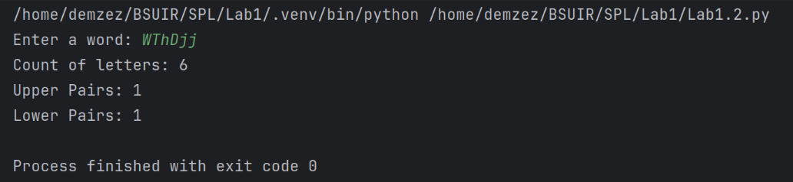

**Задание 3.**

Найдите сумму положительных элементов списка.

Найдите сумму элементов списка между двумя первыми нулями. Если

двух нулей нет в списке, то выведите ноль.

Листинг 3

|  |
| --- |
| list1 = [1, -2, 3, 0, 4, -4, -1, 3, -2, 4, 0, -3, 2, 6] sumPositiveElements = 0 sumZeroElements = 0 isOk = False zeroCount = 0  for element in list1:  if element > 0:  sumPositiveElements += element  if element == 0:  zeroCount += 1  if zeroCount <= 2:  isOk = not isOk  continue  if isOk:  sumZeroElements += element  print(f"Positive: {sumPositiveElements}") if zeroCount <= 1:  print(f"No elements between zero numbers. {0}") else:  print(f"Zero: {sumZeroElements}") |

Результата работы программы:

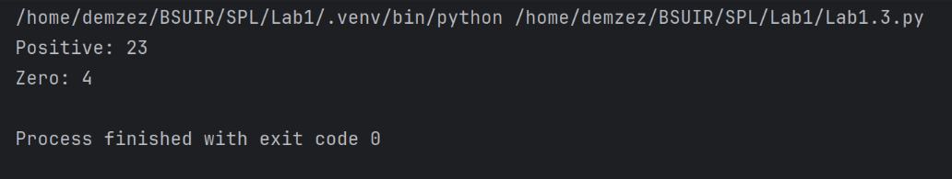

**Задание 4.**

Анаграммами называются слова, образованные путем взаимной

перестановки букв. В английском языке, например, анаграммами

являются слова «live» и «evil», а в русском – «выбор» и «обрыв».

Напишите программу, которая будет запрашивать у пользователя два

слова, определять, являются ли они анаграммами, и выводить на экран

ответ.

Листинг 4

|  |
| --- |
| firstWord = input("Enter first word: ").lower() secondWord = input("Enter second word: ").lower()  charsWord1 = list(firstWord) charsWord2 = list(secondWord)  n1 = len(charsWord1) n2 = len(charsWord2)   for i in range(max(n1, n2)):   if i < n1:  for j in range(0, n1 - i - 1):  if charsWord1[j] > charsWord1[j + 1]:  charsWord1[j], charsWord1[j + 1] = charsWord1[j + 1], charsWord1[j]   if i < n2:  for j in range(0, n2 - i - 1):  if charsWord2[j] > charsWord2[j + 1]:  charsWord2[j], charsWord2[j + 1] = charsWord2[j + 1], charsWord2[j]   if charsWord1 == charsWord2:  print("Anagrams!") else:  print("Not anagrams!") |

Результата работы программы:

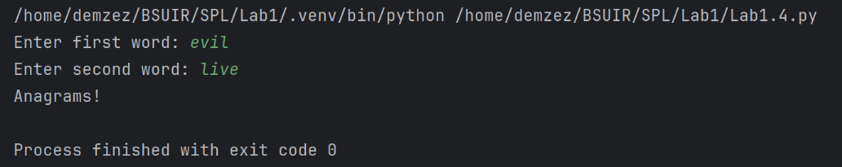

**Задание 5.**

Реализуйте программу «Магазин автозапчастей», которая будет

включать в себя шесть пунктов меню. У вас есть словарь, где ключ –

название продукции. Значение – список, который содержит состав

продукции, цену и кол-во (шт),которое есть в магазине.

1. Просмотр описания: название – описание

2. Просмотр цены: название – цена.

3. Просмотр количества: название – количество.

4. Всю информацию.

5. Покупка

В пункте «Покупка» необходимо совершить покупку, с

клавиатуры вводите название продукции и его кол-во, n – выход из

программы. Посчитать цену выбранных товаров и сколько товаров

осталось в изначальном списке. На выходе должен быть чек.

6. До свидания

Листинг 5

|  |
| --- |
| products = {  "Масло моторное": ["Синтетическое масло 5W-30", 2500, 15],  "Воздушный фильтр": ["Бумажный фильтр", 1200, 8],  "Тормозные колодки": ["Керамические колодки", 4500, 5],  "Аккумулятор": ["Свинцово-кислотный 60Ah", 8000, 3],  "Свечи зажигания": ["Иридиевые свечи", 2000, 20] }  def view_descriptions():  print("\n--- ОПИСАНИЯ ТОВАРОВ ---")  for product, info in products.items():  print(f"{product} - {info[0]}")   def view_prices():  print("\n--- ЦЕНЫ ТОВАРОВ ---")  for product, info in products.items():  print(f"{product} - {info[1]} руб.")   def view_quantities():  print("\n--- КОЛИЧЕСТВО ТОВАРОВ ---")  for product, info in products.items():  print(f"{product} - {info[2]} шт.")   def view_all_info():  print("\n--- ВСЯ ИНФОРМАЦИЯ ---")  for product, info in products.items():  print(f"{product}: {info[0]}, Цена: {info[1]} руб., Количество: {info[2]} шт.")   def make_purchase():  print("\n--- ПОКУПКА ---")  print("Введите название товара и количество через пробел")   total_price = 0  receipt = []   while True:  # Проверки  user_input = input("Товар и количество (или 'n' для выхода): ").strip()  if user_input.lower() == 'n':  break   parts = user_input.split()  if len(parts) < 2:  print("Ошибка: введите название и количество через пробел")  continue   product_name = ' '.join(parts[:-1]) # объединение нескольких элементов кроме последнего в одну строку  if parts[-1].isdigit():  count = int(parts[-1])  else:  print("Ошибка: количество должно быть числом")  continue   if product_name not in products:  print(f"Ошибка: товар '{product_name}' не найден")  continue   product_info = products[product_name]  if count > product_info[2]:  print(f"Ошибка: недостаточно товара. В наличии: {product_info[2]} шт.")  continue   if count <= 0:  print("Ошибка: количество должно быть положительным")  continue   # Покупка  price = product_info[1] * count  total_price += price  product_info[2] -= count   # Добавляем в чек  receipt.append((product_name, count, price))  print(f"Добавлено: {product_name} x{count} = {price} руб.")   # Печатаем чек  if receipt:  print("\n=== ВАШ ЧЕК ===")  print("Товар\t\tКоличество\tСтоимость")  print("-" * 40)  for item in receipt:  print(f"{item[0]}\t{item[1]} шт.\t\t{item[2]} руб.")  print("-" * 40)  print(f"ИТОГО: {total_price} руб.")  print("Спасибо за покупку!")  else:  print("Покупка отменена")   while True:  print("\n=== МАГАЗИН АВТОЗАПЧАСТЕЙ ===")  print("1. Просмотр описания")  print("2. Просмотр цены")  print("3. Просмотр количества")  print("4. Вся информация")  print("5. Покупка")  print("6. До свидания")   choice = input("Выберите пункт меню (1-6): ")   if choice == "1":  view_descriptions()  elif choice == "2":  view_prices()  elif choice == "3":  view_quantities()  elif choice == "4":  view_all_info()  elif choice == "5":  make_purchase()  elif choice == "6":  print("До свидания! Приходите еще!")  break  else:  print("Неверный выбор. Попробуйте снова.") |

Результата работы программы:

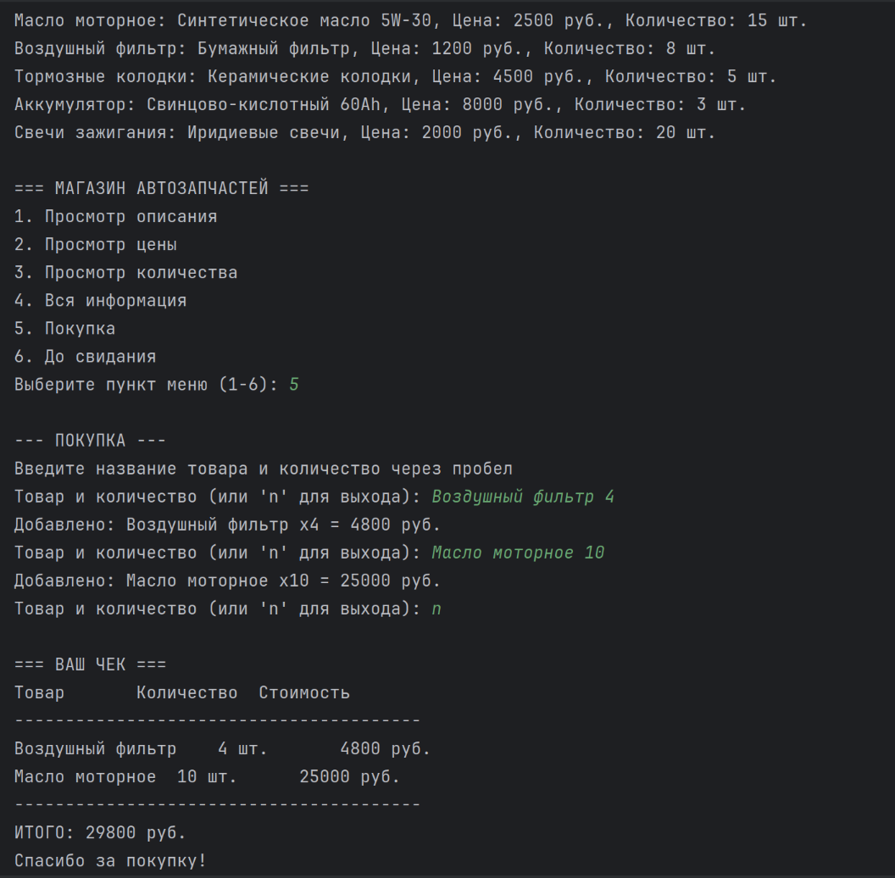

**Задание 6.**

Определить, сколько в числе четных цифр, а сколько нечетных.

Число вводится с клавиатуры.

Листинг 6

|  |
| --- |
| tupleList = (1, 2, 3, 4, 5) minEvenElement = tupleList[0] isOk = True  for element in tupleList:  if element % 2 == 0 and isOk == True:  minEvenElement = element  isOk = False  if element < minEvenElement and element % 2 == 0:  minEvenElement = element  print(f"Минимальный четный элемент картежа: {minEvenElement}") |

Результата работы программы:

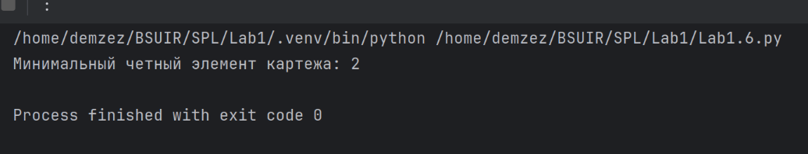 **Вывод:**

В результате выполнения лабораторной работы были успешно закреплены практические навыки программирования на Python, освоены основные структуры данных и алгоритмы их обработки.